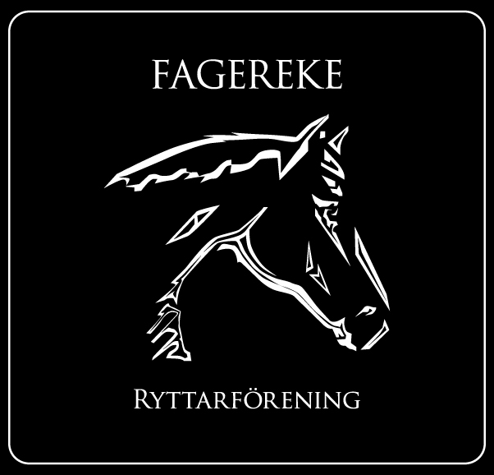
Styrelsemöte 2017-10-05
Närvarande: Paula Stahre, Therese Hultgren, Gunilla Frööjdh, Emma Fallemark.
§ 1 Mötets öppnande
§ 2 Val av justerare för mötet
Emma Fallemark valdes till justerare för mötet.
§ 3 Föregående mötesprotokoll
Föregående protokoll gicks igenom och godkändes.
§ 4 Ekonomi
Fagerekes ekonomi är stabil.
§ 5 Medlemmar
Vi är för närvarande 72 ST medlemmar.
§ 6 Rapporter och skrivelser från:
Hästägarna
-
Tävlingssektionen
Gällande licens schabraken fattas det 6 stycken och detta kommer beställas omgående, vi tar hem marinblå och provar dom.
Ungdomssektionen
Ska arrangera en P&J för att stödja rosa bandet.

§ 7 Övriga frågor
Gällande träningarna kommer ridhuset vara bokat varje tisdag för Tomas och Peter onsdagar jämna veckor och torsdagar ojämna veckor men även Maria Falk torsdagar jämna veckor. Men vi bör bli bättre på att uppdatera Facebook sidan hur länge det är upptaget beroende på hur måna grupper som rider eller hur många ekipage och när träningarna börjar så fler har chansen till att hinna rida innan eller efter.

Det har även inkommit frågan om vi inte kan skaffa någon typ av bokningssystem för träningar men även for olika typer av event så man kan gå in och boka själv. Vi i styrelsen tycker detta låter som en bra ide och ska kolla på detta.

Det efterfrågas även flera clinics och detta är något vi ska anordna. Fagereke kommer ha en för en gäst-träningen helg med Pontus Hugosson den 11–12 november.

Vi har tagit beslutet att det är okej att byta stolparna med strålkastare i paddocken.

Vi har begärt in en offert på att göra iordning i ridhuset.

Vi vill påminna stallägarna om att tänka mer på att göra sina sysslor men även att dom är mer närvarande vid olika städdagar och evenemang som fagereke har och vara vänliga att betala sin stallhyra i tid.

§ 8 Nästa möte
Nästa möte blir torsdagen den 9 november kl.19.00 i Fagereke lokal.
§ 9 Mötets avslutande

______________________________
Mötessekreterare Therese Hultgren

_______________________________ _______________________________
Ordförande Paula Stahre Justerare Emma Fallemark

Åtgärdslista
Nr | Beskrivning | Planerat beslut/klart | Stängd
1 | Utbyggnad av ridhus. Jobbar med finansieringen. | Väntar på en offert
2 | Underlaget i paddocken. |  | 20171005
3 | Kolla vad vi kan göra för att få flera tävlingsryttare | Pågående
4 | Kolla efter sponsorer till klubben. | Pågående

